Lunes
17
de julio

Segundo de Secundaria
Historia

Lo que quedó en el tintero: el papel de las mujeres en el México prehispánico

Aprendizaje esperado: reflexiona sobre la especialización laboral y la diversidad social en Mesoamérica.

Énfasis: reconocer cuál fue el papel de las mujeres en las principales culturas prehispánicas desde la valoración de su cosmovisión: estructura social, política y gobierno.

¿Qué vamos a aprender?

En esta sesión iniciarás una breve revisión de algunos temas fundamentales y que en su momento no se abordaron cabalmente. Por eso hemos denominado a ésta y las próximas dos sesiones: De lo que se quedó en el tintero.

En la sesión de hoy te enfocarás en estudiar: El papel de las mujeres en el México prehispánico.

¿Qué hacemos?

Relacionado con el tema de hoy, leerás un poema de “El libro de los cantares de Dzitbalché”, en los cuales las mujeres mayas entonaban en una noche de Luna llena, bajo el amparo y la complicidad que otorgaba la oscuridad de la espesa vegetación, durante un ritual de fertilidad dirigido a la diosa lunar.

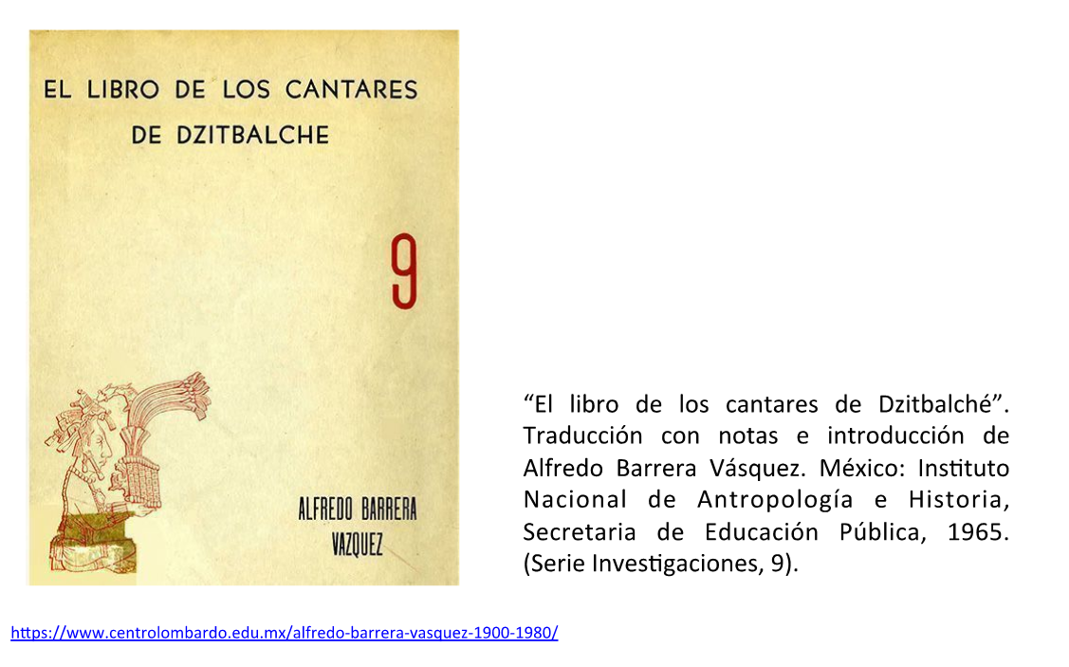

“La bellísima Luna
se ha alzado sobre el bosque;
va encendiéndose en medio de los cielos
donde queda en suspenso para alumbrar sobre la tierra, todo el bosque.

Dulcemente viene el aire y su perfume.

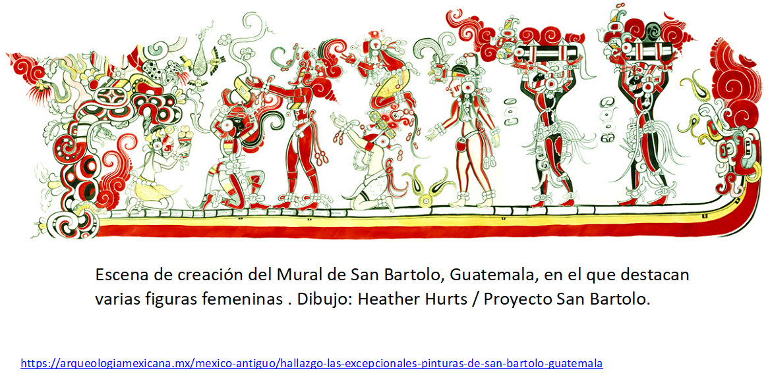

Ha llegado en medio del cielo; resplandece su luz sobre todas las cosas.

Hay alegría en todo buen hombre.

Hemos llegado adentro del interior del bosque donde nadie (nos) mirará
lo que hemos venido a hacer.

Hemos traído la flor de la Plumería,
la flor del chucum, la flor del jazmín canino, la flor de...

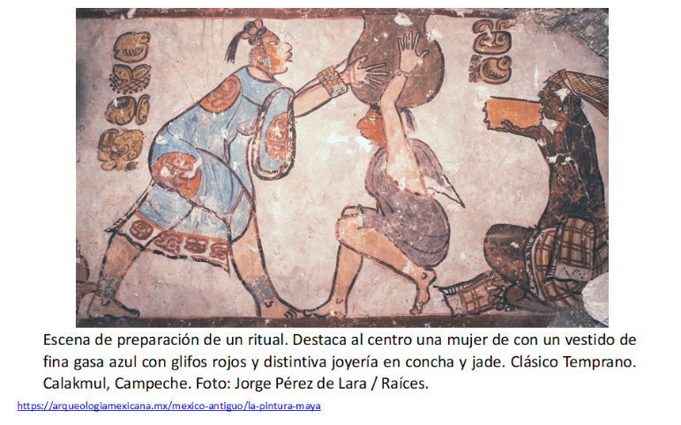

Asimismo, el nuevo polvo de calcita dura
y el nuevo…

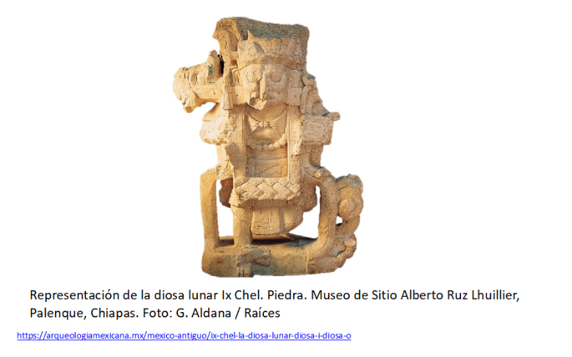

hilo de algodón para hilar;
la nueva jícara...
la nueva tarea de hilado...;
nuevo calzado,
todo nuevo,
inclusive las bandas que atan
nuestras cabelleras para
tocarnos con el nenúfar;
igualmente, el zumbador
caracol y la anciana [maestra].

Ya, ya estamos en el corazón del bosque,
a orillas de la poza en la roca...”.

¿Qué te pareció? muy bello poema, ¿verdad?

Como muchos otros pueblos de la antigüedad, la cosmovisión prehispánica partía del principio de la dualidad. Como explica el Dr. Alfredo López Austin, la idea de una gran división del cosmos en dos partes opuestas y complementarias tiene orígenes tan remotos y aparece en tantas culturas del mundo, que algunos antropólogos la consideran innata en el ser humano. Cada cultura, sin embargo, lo ha expresado en sus propias características. Por ejemplo, dentro de la tradición china del taoísmo, se les llama Yin y Yang a estas dos fuerzas.

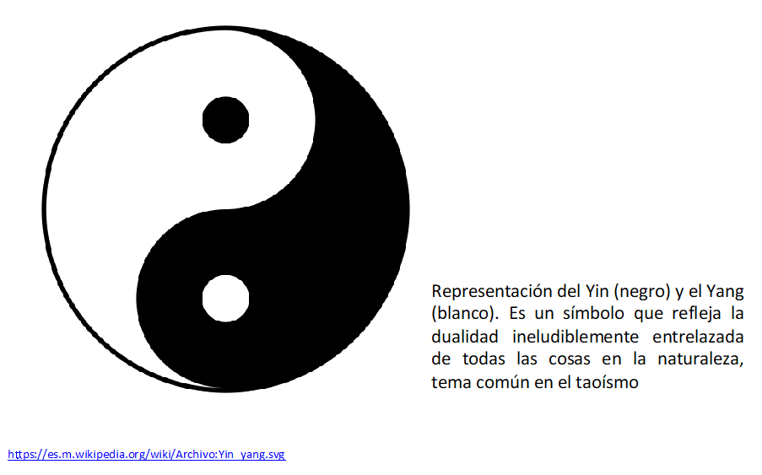

Por su parte, los pueblos mesoamericanos concebían que el universo se encontraba segmentado a partir de pares de opuestos ordenados y vinculados entre sí en dos grandes grupos. Uno femenino, que correspondía a la Tierra, y otro masculino, que correspondía al Cielo. El Dr. López Austin explica que la parte femenina comprendía desde la superficie terrestre hasta las tenebrosas regiones de la muerte, caracterizada por lo frío, lo húmedo, lo inferior, lo primigenio y lo nocturno. Mientras que la parte masculina correspondía a la esfera celeste a la cual pertenecía lo caliente, lo seco, lo superior, lo derivado y lo diurno.

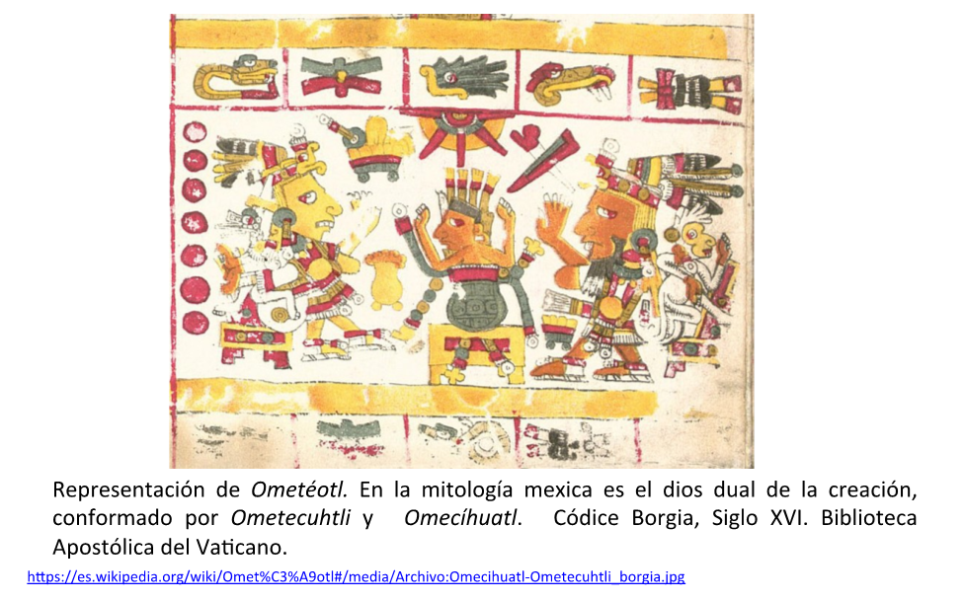

Observa el siguiente video para comprender la importancia de la oposición dual complementaria en la cosmovisión mexica.

- México el Ombligo de la Luna
(del minuto 05:51 al minuto 07:56)
https://youtu.be/JyeWMoNr-ZE

La cosmovisión prehispánica consideraba la ordenación del universo y la naturaleza bajo principios matemáticos que partían de la dualidad de fuerzas contrarias. Esta forma distinta a la occidental de comprender y explicar el mundo otorgaba un papel primordial a la naturaleza y a lo femenino.

El concepto de lo femenino se relacionaba con categorías como la humedad, lo frío, lo bajo, lo interior, la receptividad, la generación y la fecundidad. Carolyn Tate, especialista en la culta olmeca, explica que el calendario de 260 días era esencialmente una cuenta femenina de nueve ciclos lunares, que se asociaba al tiempo de gestación del embarazo. Mientras que la vegetación de la superficie terrestre fue considerada como la falda o el cabello de la Tierra sagrada y femenina; en muchas sociedades mesoamericanas se le representó como una falda tejida con cuentas de piedra verde.

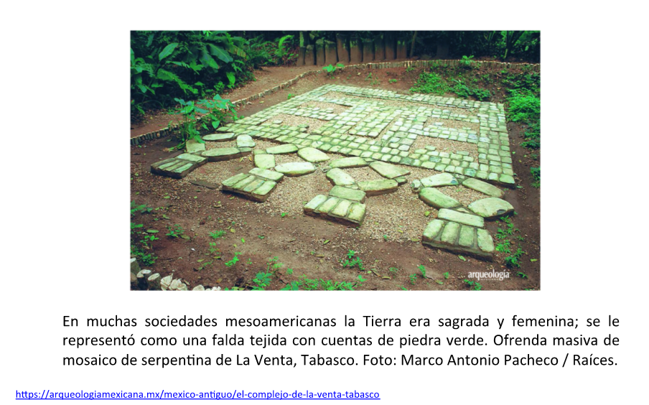

Tratar de explicar la cosmovisión de las culturas prehispánicas resulta sumamente difícil debido a la complejidad de las tradiciones religiosas que siguieron los distintos pueblos que habitaron Mesoamérica. Sin embargo, podemos señalar características comunes como la concepción que daba cuenta del origen del cosmos.

El Dr. Enrique Florescano explica que éste se dividía en tres pisos verticales (inframundo, tierra y región celeste), los cuales coincidían en un centro vinculado a los cuatro puntos cardinales. Este centro unificador era el ombligo del universo y el espacio habitado por los seres humanos.

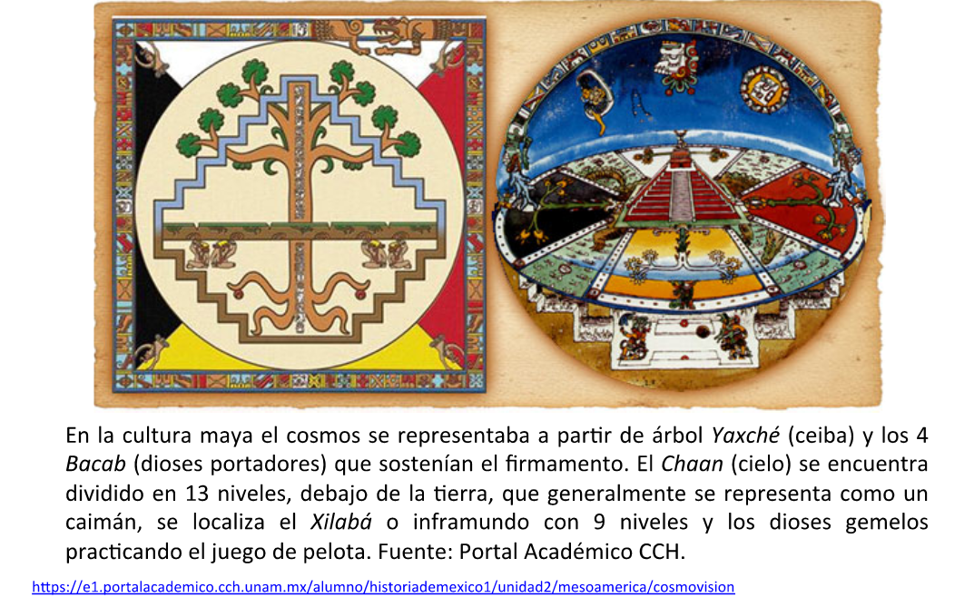

En las próximas dos sesiones profundizarás en los mitos de fundación. Por lo pronto, te enfocarás en algunas de las deidades femeninas más importantes del panteón mesoamericano.

Tonantzin Coatlicue, es la diosa mexica de la Tierra; la representación más conocida de esta deidad, que puedes ver en la siguiente imagen, corresponde a un monolito que mide más de tres metros de alto y pesa cerca de doce toneladas.

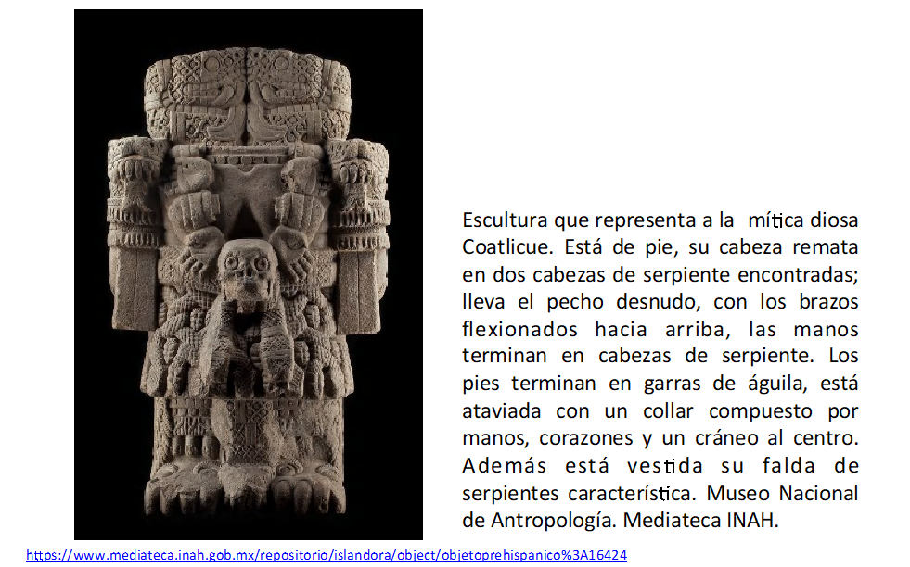

Su nombre en náhuatl significa: “La de la falda de las serpientes”. Se trata de una figura femenina semihumana, cuya cabeza está formada por dos serpientes encontradas frente a frente, porta un collar hecho de manos y corazones, rematado al centro por un cráneo. Viste una falda conformada por serpientes, elemento simbólico asociado a la fertilidad.

Ixchel es la diosa lunar de la mitología maya, a esta deidad se le representaba de manera distinta según la fase de la luna que simbolizara; como una mujer joven en luna creciente o como una anciana en luna menguante. Se le relacionaba con el embarazo y el parto, pero también con la medicina, las aguas, la pintura, el arcoíris, los textiles, la fertilidad de la tierra y la noche. Como diosa anciana se le representaba, también, de manera destructiva, relacionada con desastres sociales causados por inundaciones, durante el periodo Clásico, se le representó cargando un conejo, símbolo de la luna.

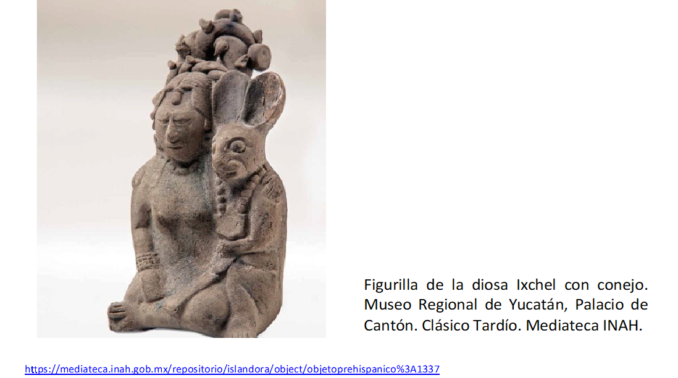

Otra diosa lunar, pero de la mitología mexica es Coyolxauhqui; su nombre en náhuatl significa: “La que ornamenta las mejillas con cascabeles”. La representación más emblemática de esta deidad corresponde la pieza escultórica de la siguiente imagen.

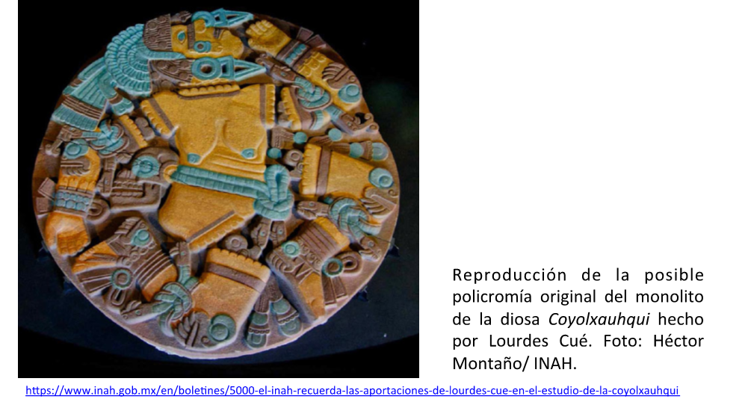

Según el mito mexica, la diosa Coatlicue se encontraba barriendo en la cima del cerro de Coatepec cuando una bola de plumas cayó del cielo, ella la guardó en su vientre y más tarde, cuando trató de buscarla, se dio cuenta que estaba embarazada. Al saberlo, su hija Coyolxauhqui reunió a sus 400 hermanos, los centzon huitznahuah que eran las estrellas meridionales o del sur, para dar muerte a su madre. Al enterarse Huitzilopochtli, el hijo que se encontraba en el vientre de Coatlicue, le dijo a su madre que no se preocupara, que él la defendería. Nació entonces el dios de la guerra Huitzilopochtli con forma adulta y armado con una serpiente de fuego, decapitó y desmembró a Coyolxauhqui, cuyo cuerpo cayó a las faldas del cerro, después persiguió y derrotó al resto de sus hermanos.

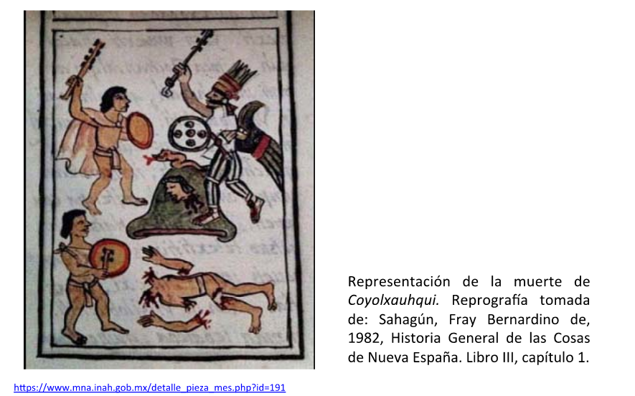

Por último, Tonantzin, también llamada Cihuacóatl, “mujer serpiente” y Yaocíhuatl “mujer guerrera”. Tonantzin significa “Nuestra madre”, se le consideraba la protectora de las mujeres fallecidas al dar a luz. Fue ella quien molió los huesos que rescató Quetzalcóatl del Mictlán para crear a la humanidad. De acuerdo con la mitología mexica, se aparecía aullando y cargando una cuna que abandonaba en los mercados con un cuchillo de obsidiana en señal de que tenía hambre y que debía hacerse un sacrificio, regularmente se sacrificaba en su honor a una mujer.

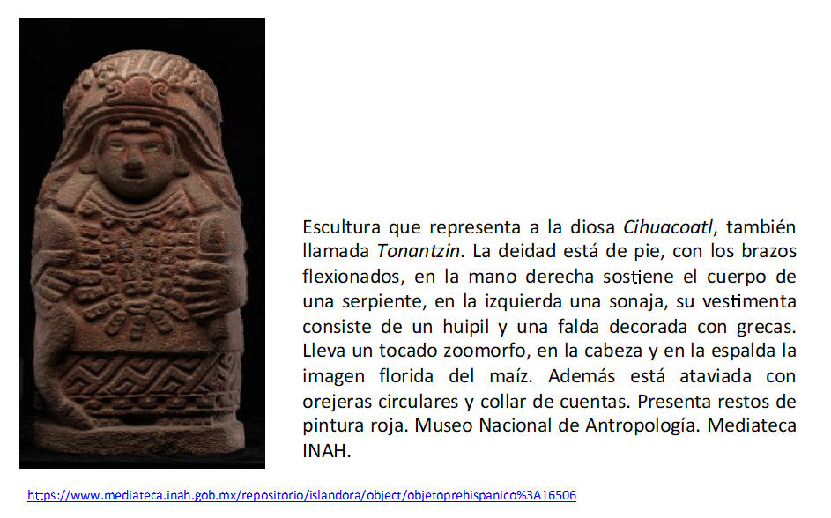

Durante los primeros años de la colonia, los españoles se valieron de la imagen y presencia de esta diosa para favorecer la introducción del culto a la Virgen de Guadalupe entre los indígenas que comenzaban a ser evangelizados.

Hasta aquí el repaso por cuatro de las deidades femeninas más importantes del panteón mesoamericano. Ahora, conocerás algunas características de la vida cotidiana de las mujeres en la época prehispánica.

De acuerdo con la Dra. Miriam López, una de las fuentes más importantes para conocer el papel que desempeñaban las mujeres en la sociedad prehispánica, específicamente en el centro de México en vísperas de la conquista, es el Códice Mendoza.

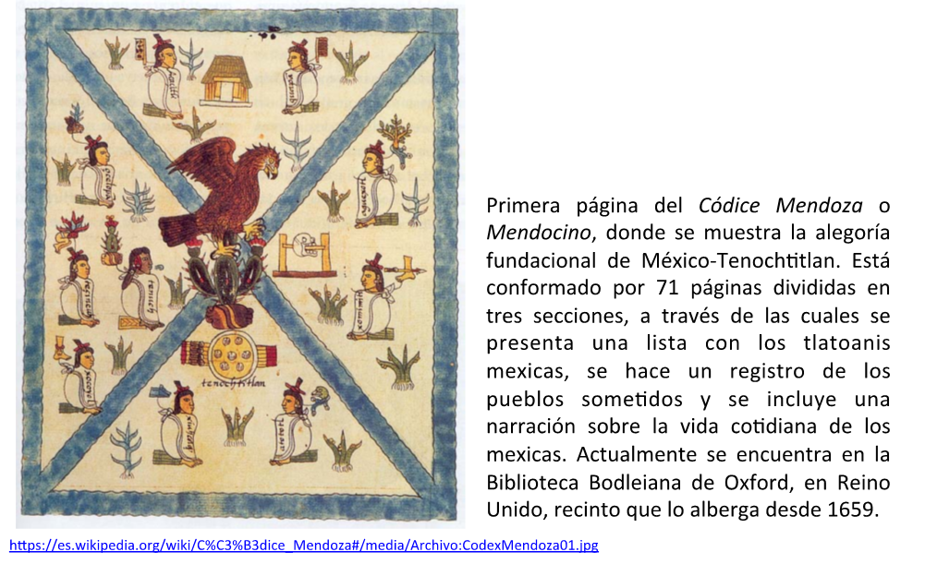

En él, se pueden observar representaciones de las mujeres realizando actividades cotidianas como la preparación de alimentos y el tejido, así como de los hábitos en el arreglo personal.

¿Sabías que las mujeres mesoamericanas utilizaban maquillaje y que la forma de su peinado dependía de su estado civil? Se han encontrado estuches de barro con restos de pigmentos que indican que las mujeres pintaban su rostro.

Es común que en los códices aparezcan representadas en un color amarillo, esto se debe al uso de tecozahuitl, pigmento de origen mineral y del axin, pigmento de origen animal. En lo que respecta al arreglo del cabello, las mujeres casadas utilizaban un peinado llamado de cornezuelos, consistía en dividirlo en dos, torcerlo hacia atrás y sujetarlo al frente formando una especie de cuernos. Mientras que las mujeres solteras lo dejaban suelto.

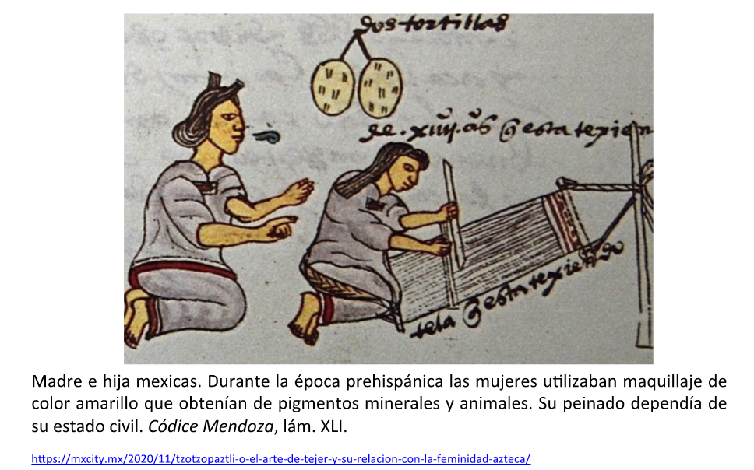

La vestimenta de las mujeres mesoamericanas consistía en el huipil y cueitl. El primero era una camisola o túnica amplia adornada con ricos bordados, la segunda era una falda que se enredaba y ajustaba en la cintura con el nelpiloni o faja.

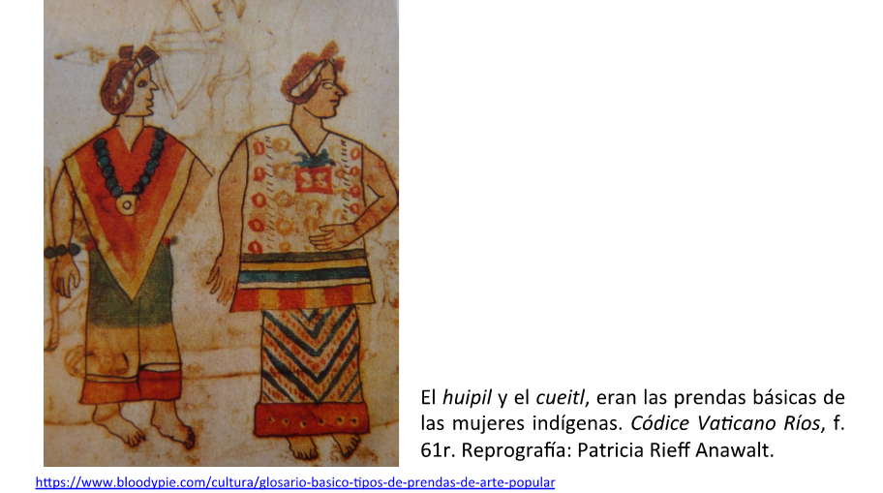

Algunos textiles, como el algodón, estaban reservados para las clases dominantes, mientras que los macehuales o gente común se vestía de hequén. Como explica la antropóloga Irmgard Johnson, el hilado y el tejido en el México antiguo formaban parte en la vida de las familias indígenas. Era obligación de la mujer instruir a sus hijas en las artes domésticas. Cada hogar recreaba sus propios tejidos y los aspectos del oficio eran conocidos en toda la sociedad.

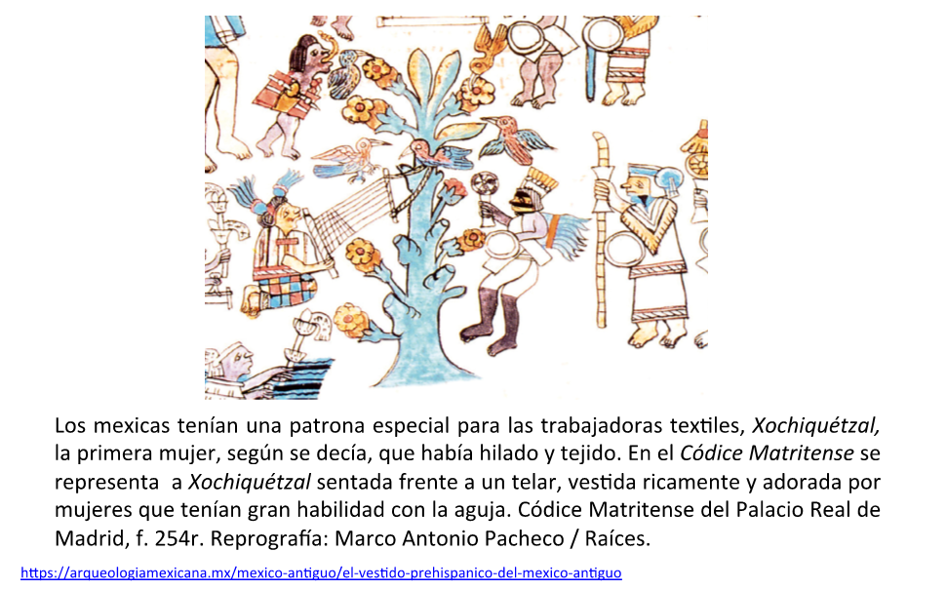

Las mujeres jóvenes de la nobleza se enorgullecían de saber tejer y bordar toda clase de telas ricas; para ello, recibían instrucciones en seminarios especiales anexos a los templos. El ciclo de vida de las mujeres nahuas en la época prehispánica comprendía diferentes etapas. En palabras de la Dra. en antropología, Miriam López, durante los primeros tres años de vida, tanto niñas como niños estaban bajo el cuidado y protección de las mujeres en el espacio doméstico.

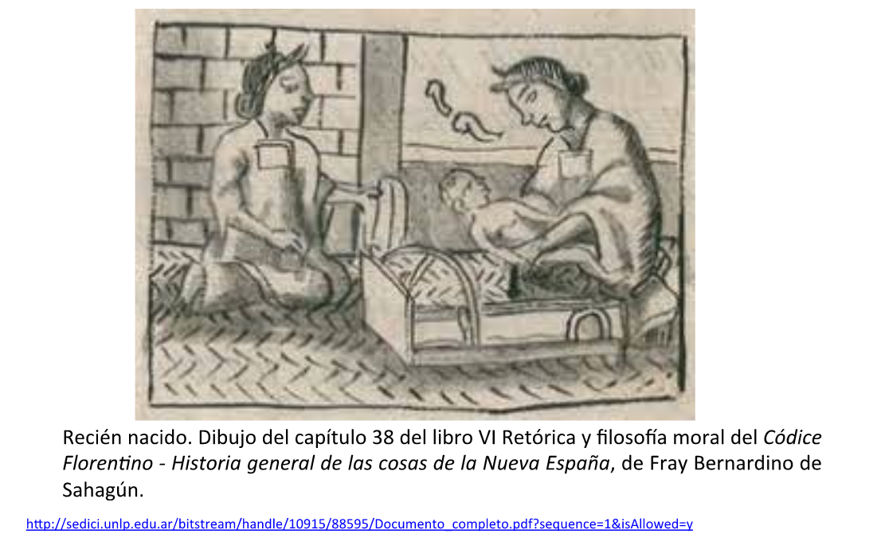

A partir de que dejaban de alimentarse de leche materna, los varones eran instruidos por sus padres en el oficio familiar, mientras que las niñas por sus madres en las labores domésticas. De los siete a los catorce años participaban activamente dentro de la sociedad y estaban integrados en el mundo de los mayores; utilizaban la vestimenta, peinados y adornos propios de su género y clase social.

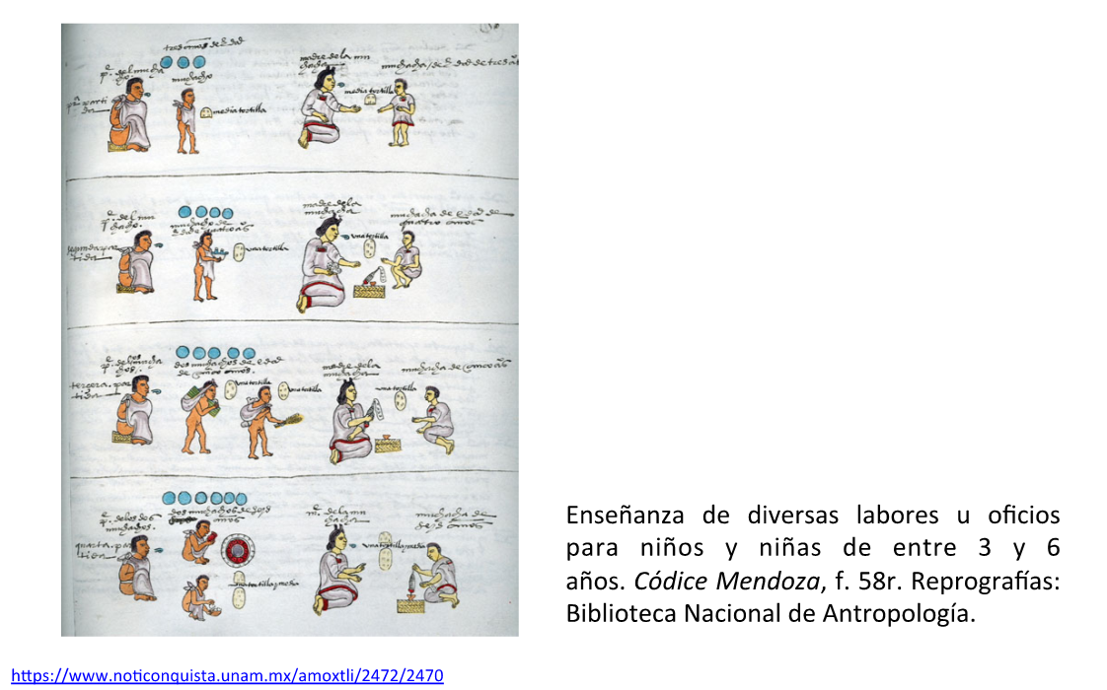

Las mujeres contraían matrimonio alrededor de los quince años, cuando estaban sexualmente listas, es decir, al iniciar la menstruación. Era buena señal de ser fértil y no morir en el primer parto.

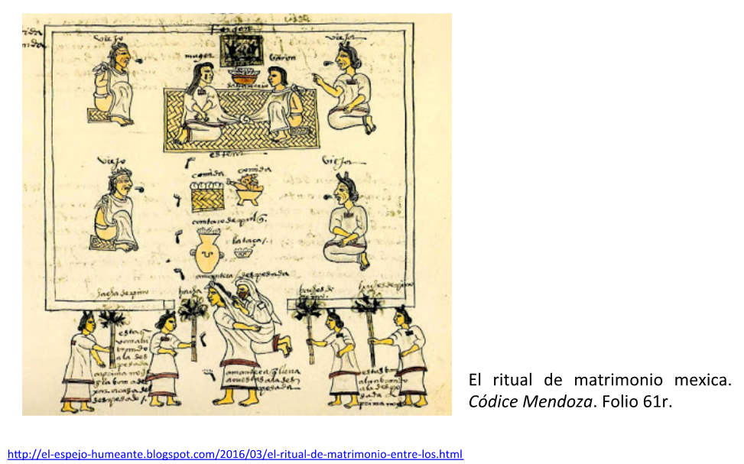

La esperanza de vida en la época prehispánica no superaba los cuarenta años, por ello, las mujeres a los 30 años seguían procreando, pero también eran abuelas. Una mujer que hubiera sobrevivido a la etapa de la menopausia era considerada sagrada y sabia.

Al hablar del papel de las mujeres en la época prehispánica se debe entender a las culturas mesoamericanas a partir de su propia cosmovisión y códigos sociales.

El poder femenino residía en su capacidad de generar vida, es decir, en ellas recaía la función principal de la sociedad: la reproducción. La Dra. Noemí Cruz explica que las mujeres eran educadas para ser esposas y madres y en el caso de las nobles, para perpetuar el linaje.

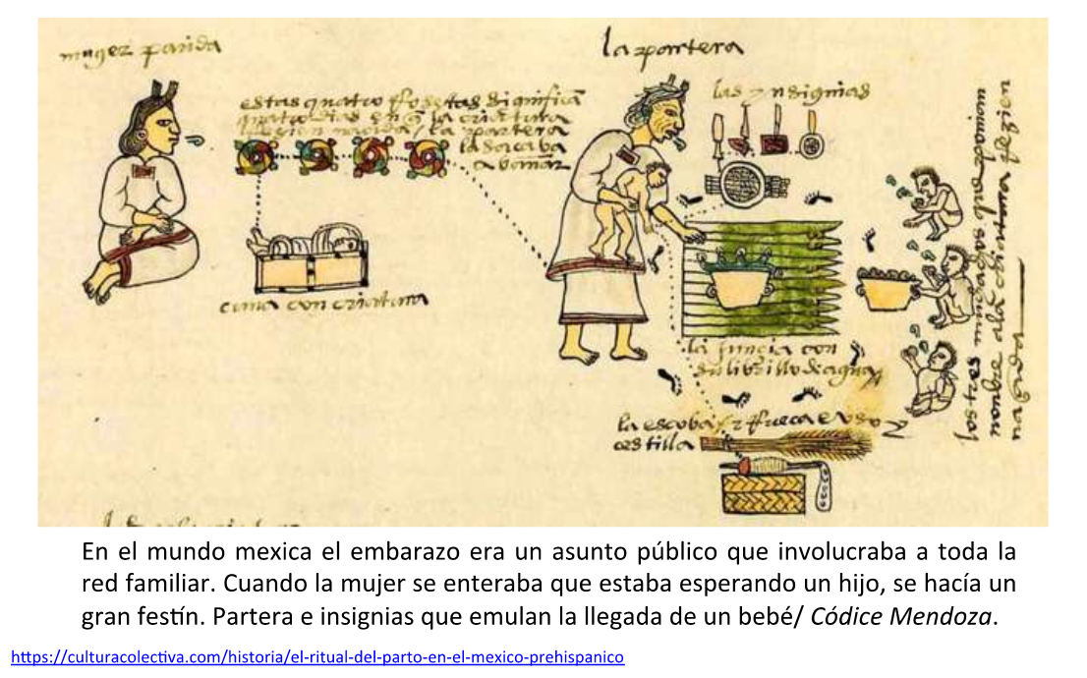

Sin importar el estrato al que pertenecieran, estaban regidas por normas de comportamiento como: no mirar a los ojos a los hombres, hacerse a un lado cuando estos pasaran, no sentarse a comer con ellos, no reírse de manera estrepitosa y siempre estar bien peinadas, entre muchas otras reglas. Estas normas no se cuestionaban porque formaban parte de su propia cultura y educación.

Las mujeres que pertenecían a la nobleza eran piezas clave para el control político, aunque en estricto sentido no podían acceder a los puestos de mando, pues su papel central desde la cosmovisión estaba en la consolidación y sustento de la comunidad, aunque sabemos de casos excepcionales de mujeres que ostentaron el poder político entre los siglos VI y VII de nuestra era en el mundo maya. Una de ellas es Ix Yohl Ik'nal, quien, en el año 583, se convirtió en la gobernante del señorío maya de B'aakal, cuya ciudad más importante era Lakam Ha', hoy conocida como la zona arqueológica de Palenque, localizada en el actual estado de Chiapas.

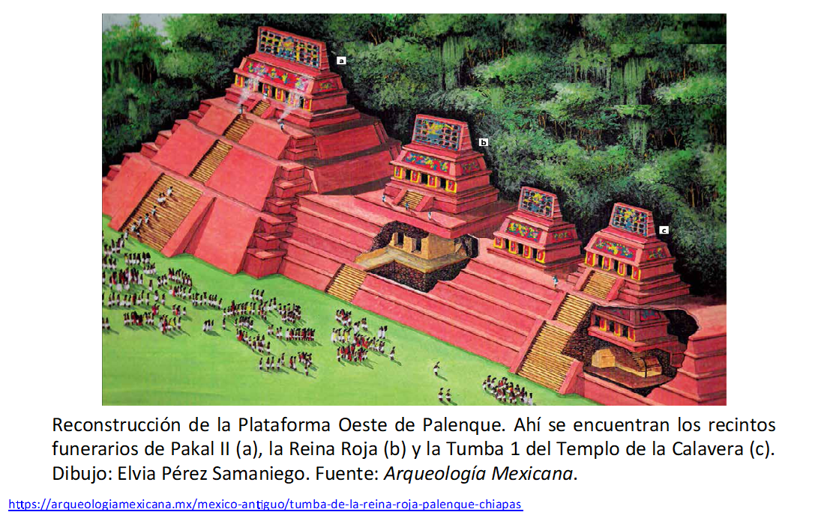

Su nombre significa: Señora Corazón del Sitio del Viento, asumió las obligaciones y privilegios de cualquier soberano, ocupó el trono por derecho propio durante veintiún años; el gobernante anterior, quien probablemente fuera su padre, murió sin un heredero masculino, por ello, Ix Yohl Ik'nal, asumió el mando. Durante su reinado enfrentó una larga pelea con el señorío de Calakmul.

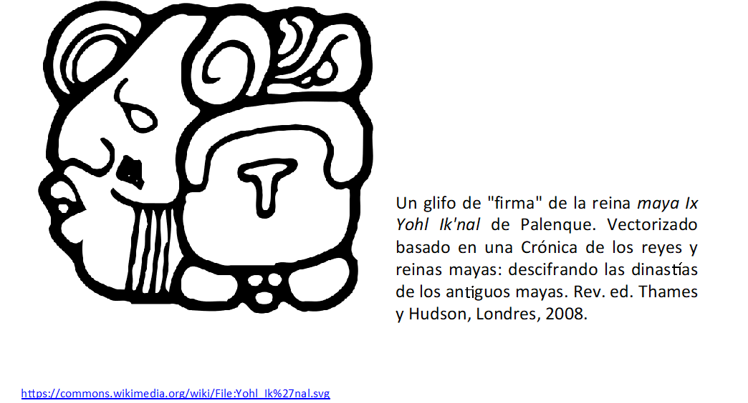

Murió en el año 604, un año antes nació su nieto K'inich Janaab' Pakal, el gobernante más importante de Palenque, también conocido como Pakal “el Grande”, cuyos restos fueron depositados en el Templo de las Inscripciones.

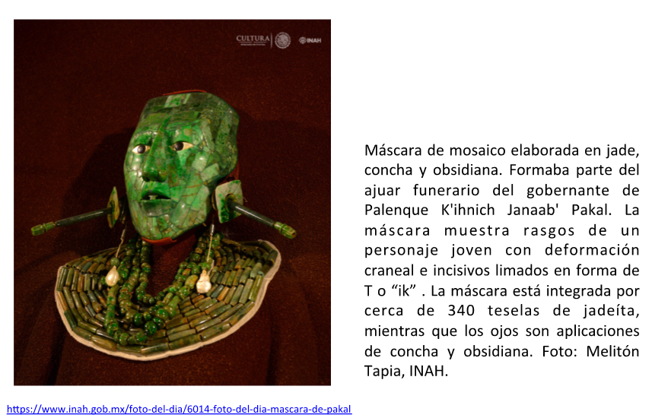

Otra mujer de la dinastía gobernante de Palenque que tuvo gran reconocimiento y ocupó un puesto muy importante dentro de la alta jerarquía en la sociedad maya fue Ix Tz'akbu Ajaw.

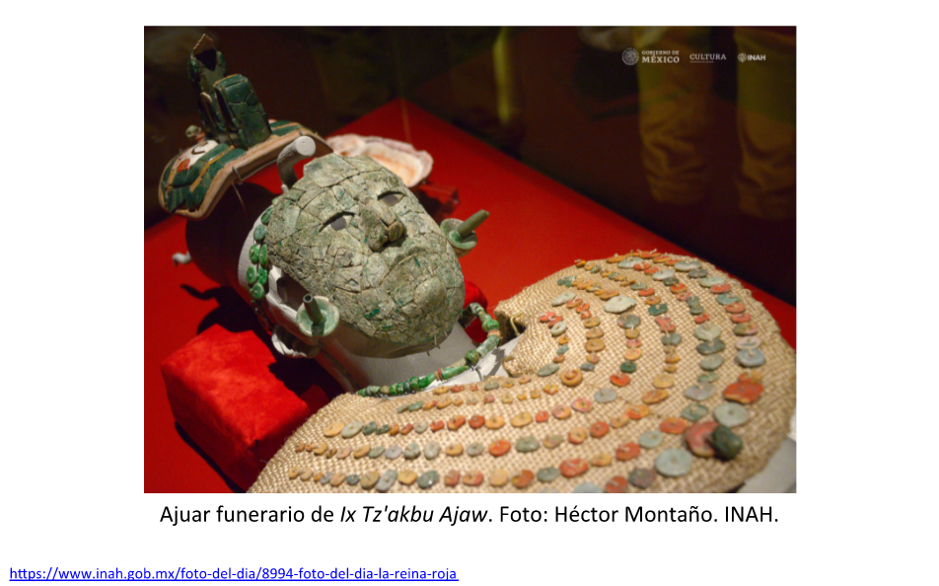

Se trata de la esposa de Pakal “El Grande”. Sus restos fueron encontrados en 1994 en la subestructura conocida como Templo XIII, junto al Templo de las Inscripciones. Lo rico y ostentoso de su ajuar funerario indican el gran poder que ostentaba. Se le conoce también como la Reina Roja debido a que su osamenta estaba cubierta por una capa de pigmento color carmín perteneciente al cinabrio, un mineral utilizado para la conservación de los restos humanos.

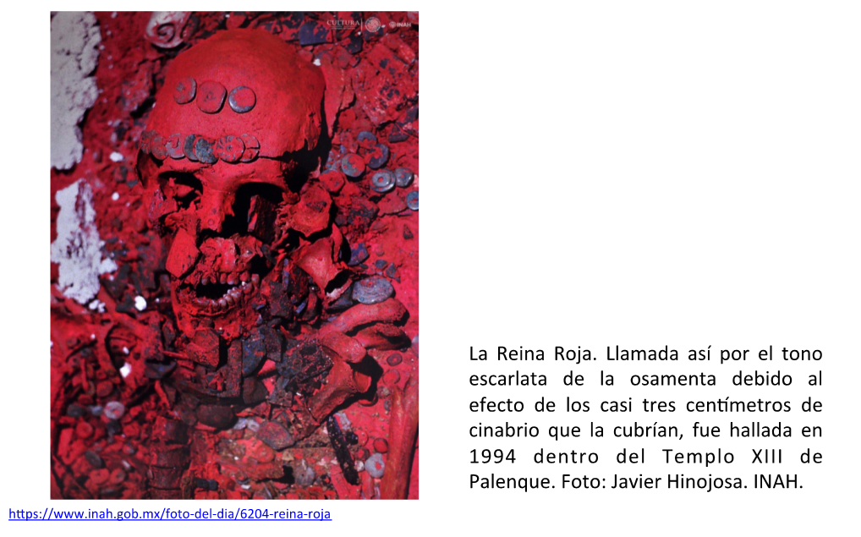

Además del caso de estas dos nobles mayas, se tiene registro de otras mujeres que gobernaron en otros territorios como Yaxchilán, en Chiapas, y Calakmul, en Campeche.

Sin lugar a duda el caso más emblemático de una mujer indígena que participó activamente en la política y en la toma de ediciones es el de Malitzin o Marina. Observa el siguiente video, en el que el Dr. Federico Navarrete explica las visiones contradictorias en torno a este personaje.

- Las dos Malinches
Del minuto 00:04 al 04:00
https://www.youtube.com/watch?v=Q_xBzjjumek

(del minuto 22:02 al minuto 25:58)
https://youtu.be/JyeWMoNr-ZE

Como explica el Dr. Navarrete, imperan dos visiones; la de la traidora y la de intérprete y estratega que tejió la alianza entre indígenas y españoles.

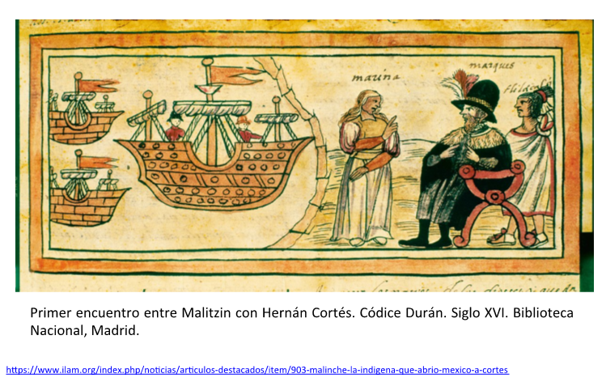

Más allá de las diferentes interpretaciones sobre el personaje, es claro que Malitzin fue una mujer muy inteligente que hablaba varias leguas, tenía un gran conocimiento sobre las sociedades mesoamericanas y tuvo una participación protagónica en el proceso de conquista.

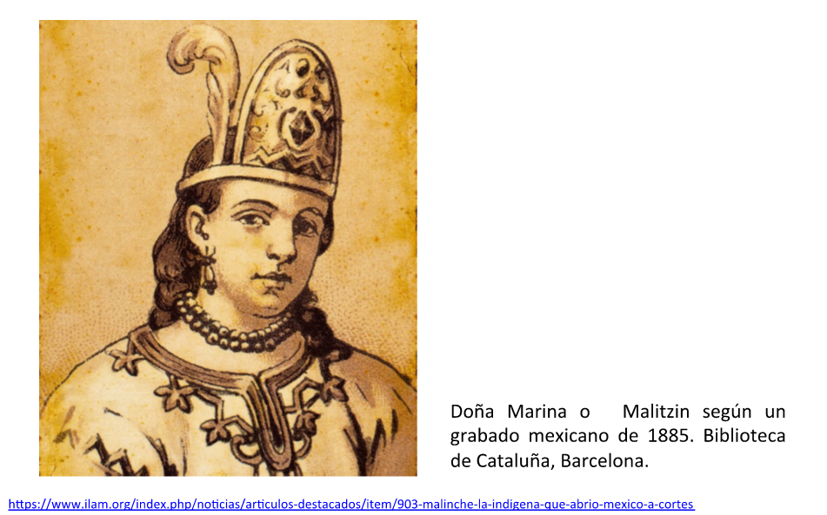

Como aprendiste lo largo de la sesión, las mujeres ocupaban un lugar fundamental en el mundo prehispánico; eran creadoras de vida y portadoras de grandes conocimientos.

Mientras tanto, para los Incas la categoría yanantin se empleaba para expresar todo aquello que va en pareja, como una unidad fortalecida. Dos de sus deidades principales eran Pachamama, la Madre Tierra y Saramama, diosa del maíz. Al igual que los pueblos mesoamericanos, los incas apreciaban la fertilidad femenina y le rendían culto porque solo a través de ella era posible la continuidad de la vida.

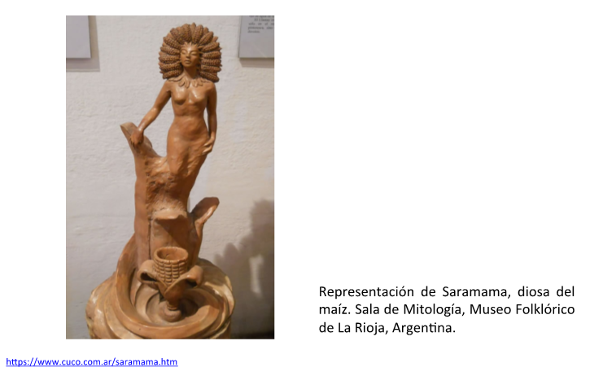

Si deseas profundizar en los temas de hoy, te invitamos a observar las conferencias de la Dra. Miriam López: “Las mujeres indígenas en vísperas de la Conquista”, y de la Dra. Noemí Cruz: “Mujeres gobernantes, mujeres poderosas en el México prehispánico, la Malinche y otros casos”.

- Dra. Miriam López: “Las mujeres indígenas en vísperas de la Conquista”.
https://www.youtube.com/watch?v=o3j-j4eQDA4&t=646s

- Dra. Noemí Cruz: “Mujeres gobernantes, mujeres poderosas en el México prehispánico, la Malinche y otros casos”.
https://www.youtube.com/watch?v=Mb-EwUYnR68&t=1571s

El reto de hoy:

Reflexiona acerca del papel que las mujeres desempeñan en la sociedad actual. Escribe en un párrafo tus ideas y compártelas con tu familia y profesores.

¡Buen trabajo!

Gracias por tu esfuerzo.

* Este material es elaborado por la Secretaría de Educación Pública y actualizado por la Subsecretaría de Educación Básica, a través de la Estrategia Aprende en Casa.

Para saber más:

Lecturas
https://libros.conaliteg.gob.mx/secundaria.html

